Side 923 Handicap Søg kontaktperson
Søg kontaktperson | Naviger frem til side 923 | ALT + Q 923  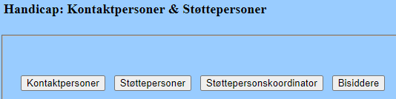
Kontaktperson | Klik på knappen Kontaktpersoner. Side 923L åbnes.
Søg på CPR- NR | Du kan søge på:  hele eller dele af CPR-NR  Bemærk, om søgning:  Hvis du søger på et helt CPR-NR , vises lige netop denne ene kontaktperson.  Hvis du søger med wildcard vil du få en liste med søgeresultater.
Søg på navn | Du kan søge på:  hele navnet  eller  blot nogle af bogstaverne i navnet, for eksempel ”%lene”.  Resultatet af søgningen vil vise både ”Lene” og ”Helene” | 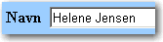  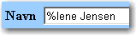
Søg på Email | Du kan søge på den Email, som kontaktpersonen er registreret med.  Du kan søge på hele email-adressen.  Eller  Blot nogle af bogstaverne i emailadressen. Med og uden wildcard. | 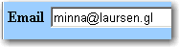
Søg på Telefonnummer | Du kan søge på det telefonnummer, som kontaktpersonen er registreret med.  Du kan søge på hele nummeret, eller noget af telefonnummeret.
Søg på Type | Du kan søge på den type som kontaktpersonen er oprettet som.  Kan være:  - Kontaktperson  - Godkender | 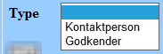
Søg | Start søgning med Søg-knappen.
Søgeresultatet | Søgeresultatet er kontaktpersoner, der er oprettet i systemet. | Klik på det understregede CPR-nummer i listen, for at fåvist detaljer om personen.
Version 5 | Dato: 24.03.2021/MIL

